Занятие
объединения «Шахматы» 03.02.2022
Тема: «Решение шахматных задач»
Мат в 2 хода
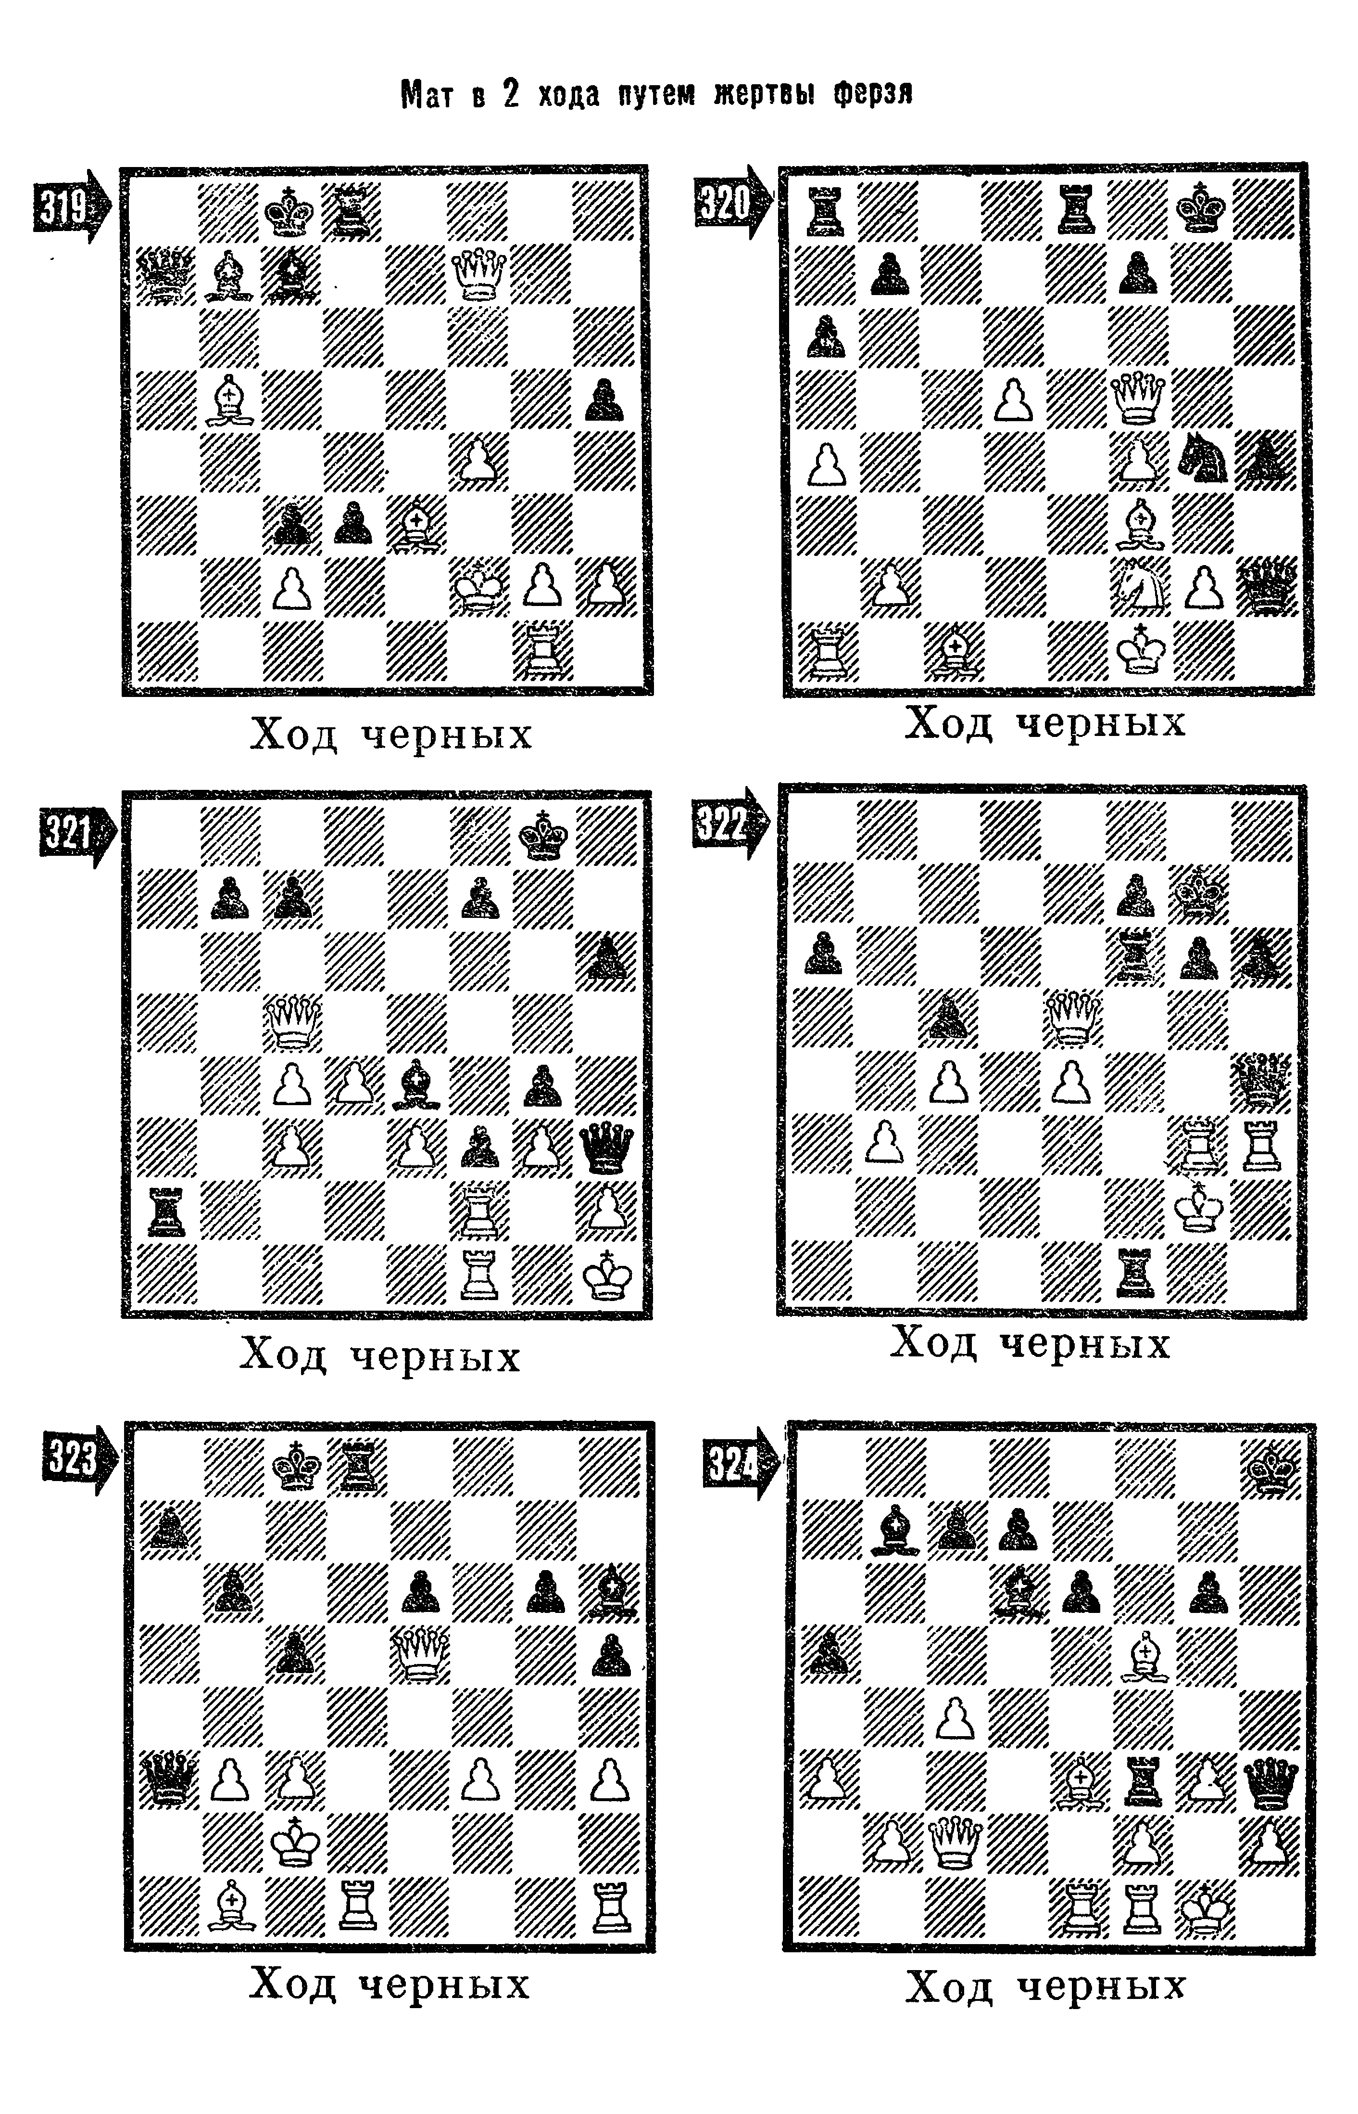
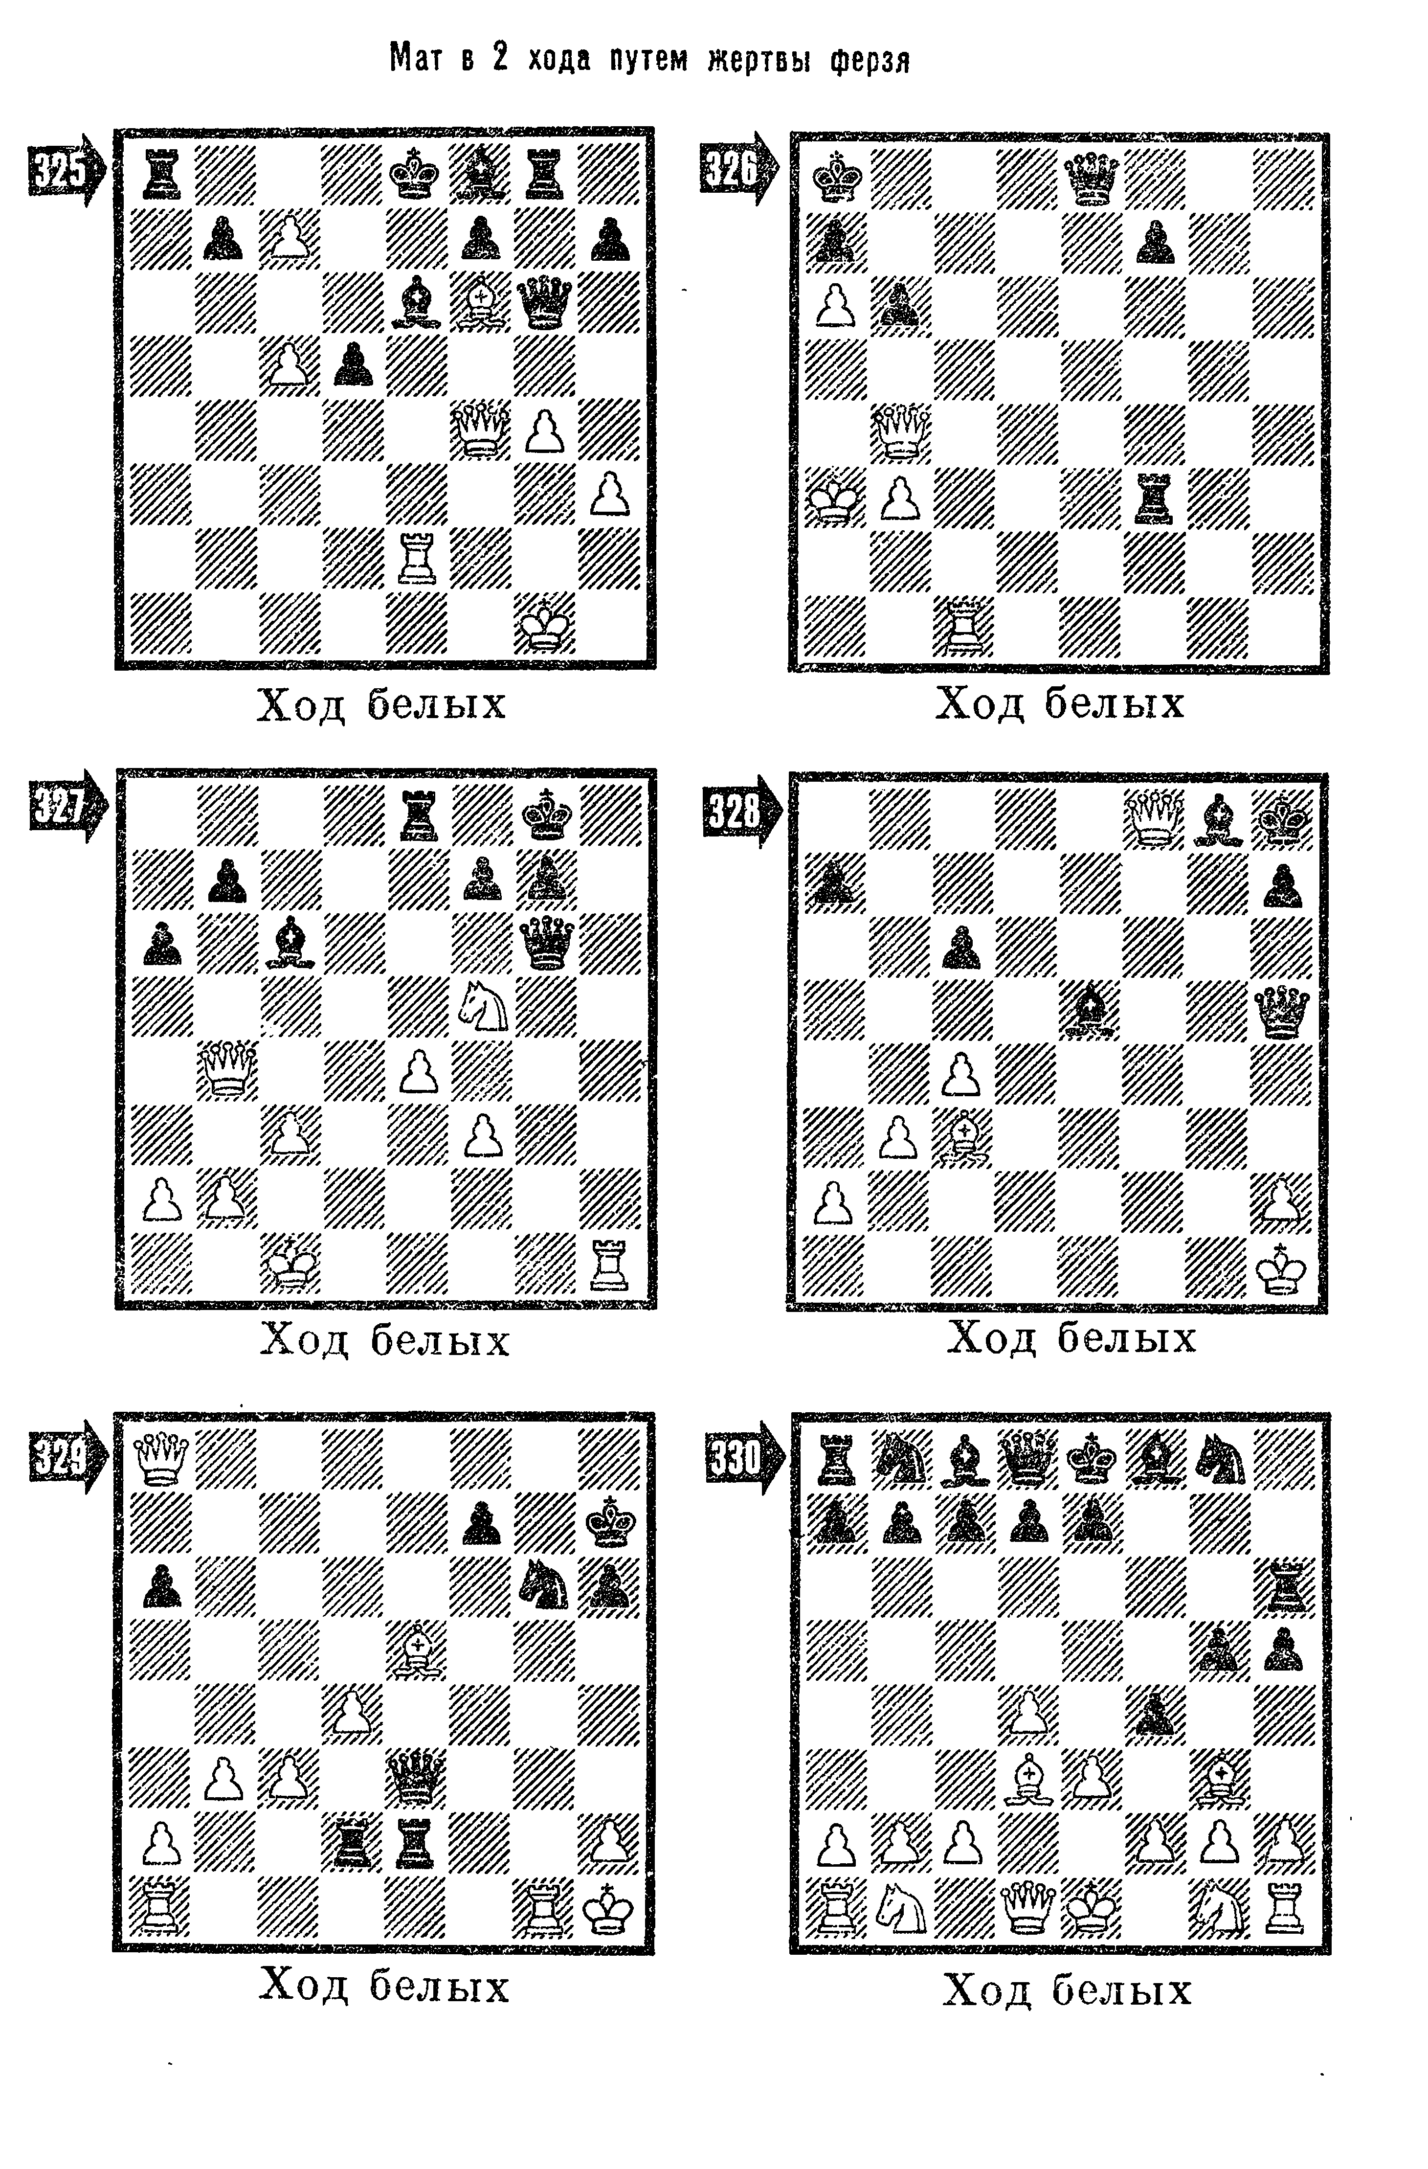
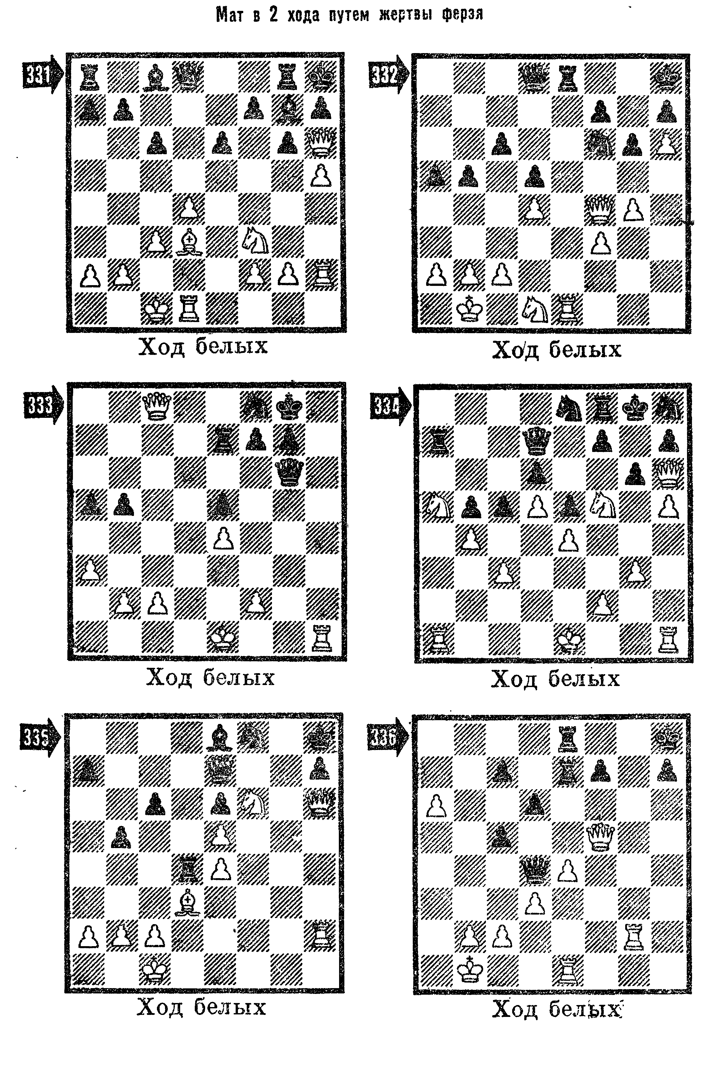
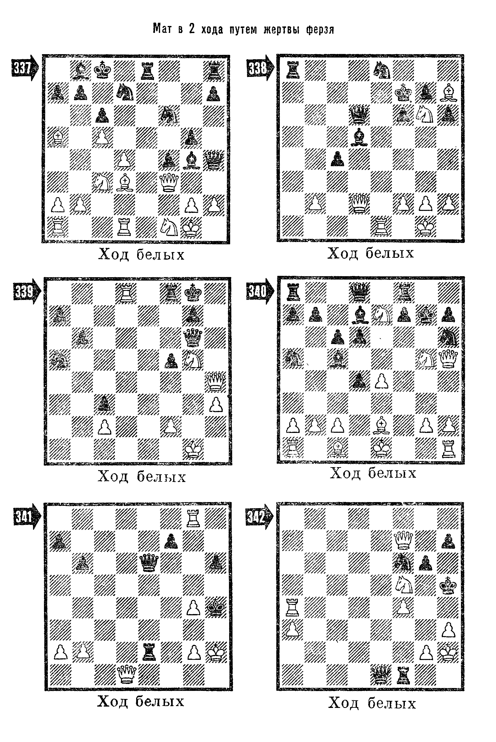
Электронная почта: cduttroslavl@mail.ru
Телефон для смс или whatsapp: +79107101525

